Gümüş Gözlü Dev Masalı
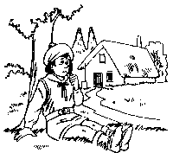
Bir varmış, bir yokmuş. Develer tellal iken, pireler Berber iken, Ben annemin beşiğini tıngır mıngır sallar iken, uçsuz bucaksız Kafdağı'nda Gümüş Gözlü bir dev yaşarmış.

Gümüş Gözlü Dev, diğer devler gibi hain ve acımasız değilmiş. Aksine altın gibi bir kalbi varmış.Herkese iyilik düşünür, herkesin yardımına koşarmış.

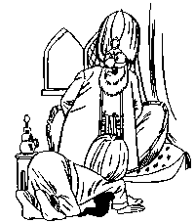Ülke hükümdarı olan Sarı Dev zalimin biriymiş. En küçük suçları bile ölümle cezalandırır, cellatlara emirler yağdırırmış. En çok sevdiği kelimeler: "Öldürün! Kesin!.." gibi kelimelermiş.

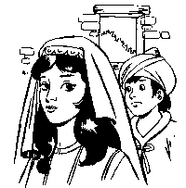Gümüş Gözlü Dev'in biricik kız kardeşi Nazlı Çiçek de hükümdar Sarı Dev'in sarayında hizmetçi olarak çalışıyormuş. Gümüş Gözlü Dev, kardeşinin başına bir felaket gelmesinden korkuyor, "Ona bir şey olursa ben ne yaparım?" diye düşünüyormuş.

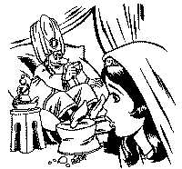

Günlerden bir gün korktuğu başına gelmiş.Kardeşi Nazlı Çiçek, hükümdara yemek götürürken, ayağı eşiğe takılıp düşmüş. Tabaklar, bardak lar, yemekler etrafa saçılmış. Sarı Dev korkuyla büzülen hizmetçiye nefretle bakarak: - Götürün bu beceriksizi. Bir damdan aşağı fırlatın! diye gürlemiş.

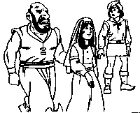

Gümüş Gözlü Dev de oradaymış. Öyle üzülmüş, öyle üzülmüş ki sormayın.

Cellatlar koşup gelmişler. Nazlı Çiçeği kınalı saçlarından tutup sürümüşler. Gümüş Gözlü Dev'in gözlerinden yaşlar süzülmüş. Kimselere belli etmeden dışarı çıkmış. Cellatlara yetişmiş. Önlerinde diz çöküp yalvarmış:

- "Ne olur kardeşimi serbest bırakın. Annem onun yokluğuna dayanamaz. Benim başka kardeşim yok ki..." diye ağlamış. Cellatların taş kadar katı yürekleri hiç yumuşamamış.

- Hükümdarın emrine karşı gelemeyiz! diye cevap vermişler.

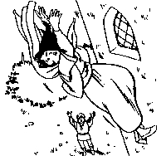

Gümüş Gözlü Dev, hemen kardeşini fırlatacakları damın dibine inip beklemiş. Cellatlar kardeşini itip aşağı atmışlar.

Gümüş Gözlü Dev bir top gibi aşağı düşen kardeşini kurtarmak içjn kocaman kollarını açmış. Kızcağız bütün hızıyla kucağına düşmüş. Yere yuvarlanmışlar. Gümüş Gözlü Dev altta kalmış.

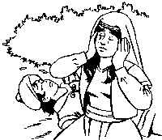

Nazlı Çiçek biraz sonra toparlanıp kalkmış.Fakat Gümüş Gözlü Dev hâlâ upuzun yatıyormuş.Gümüş gibi parlak gözleri yarı açıkmış. Yüzündemutlu bir görünüm varmış. Nazlı çiçek O'nun öldüğünü anlayınca:

- Benim için kendini feda etti. Bir daha Kaf Dağı'na O'nun kadar iyi kalpli ve fedakar hiç kimse gelemez... diye ağlamış, ağlamış...

